Федеральное государственное автономное образовательное учреждение высшего образования
«Национальный исследовательский университет ИТМО»
Факультет программной инженерии и компьютерной техники
Дисциплина: Математический анализ

Отчёт
По расчётно-графической работе №1
«Предел»
Вариант: 5

Выполнили:
студенты 1 курса
Садовой Григорий P3107
Русских Егор P3117
Докшина Алёна P3121
Исмоилов Шахзод P3113
Преподаватель:
Правдин Константин Владимирович
Ментор:
Савченко Татьяна Владимировна
« 7 » ноября 2022 г.
Оценка: ___________

г. Санкт-Петербург, 2022

Задание 1. Метод математической индукции
Пользуясь методом математической индукции, докажите, что при любом n ∈ N:
$$\frac{1}{n+1}+ \frac{1}{n+2}+…+ \frac{1}{3n+1}>1$$
- База индукции
- $n=1$
$$\frac{1}{2}+ \frac{1}{3}+ \frac{1}{4}>1$$

Верно
- $n=2$
$$\frac{1}{3} + \frac{1}{4}+ \frac{1}{5} + \frac{1}{6}+ \frac{1}{7}>1$$

Верно

- $n=3$
$$\frac{1}{4}+ \frac{1}{5}+ \frac{1}{6}+ \frac{1}{7}+ \frac{1}{8}+ \frac{1}{9}+ \frac{1}{10}>1$$
Верно
- Индукционное предположение
$$⊐ n=k$$

$$\frac{1}{k+1}+ \frac{1}{k+2}+…+ \frac{1}{3k+1} >1$$

- Индукционный переход
$$⊐ n=k+1$$

Доказать, что:
$$\frac{1}{k+2}+ \frac{1}{k+3}+…+ \frac{1}{3k+4} >1$$

Доказательство:

Вычтем из $\frac{1}{k+2}+ \frac{1}{k+3}+…+ \frac{1}{3k+4}$ левую часть индукционного предположения $\frac{1}{k+1}+ \frac{1}{k+2}+…+ \frac{1}{3k+1}$
Если результат окажется положительным, то $\frac{1}{k+2}+ \frac{1}{k+3}+…+ \frac{1}{3k+4}> \frac{1}{k+1}+ \frac{1}{k+2}+…+ \frac{1}{3k+1}>1$

$\frac{1}{k+2}+ \frac{1}{k+3}+…+ \frac{1}{3k+4}- \frac{1}{k+1}+ \frac{1}{k+2}+…+ \frac{1}{3k+1} = - \frac{1}{k+1}+ \frac{1}{3k+2}+ \frac{1}{3k+3}+ \frac{1}{3k+4}= \frac{2}{3\left(k + 1\right)\left(3k + 2\right)\left(3k+4\right)}>0$
Вывод:
$$\frac{1}{k+2}+ \frac{1}{k+3}+…+ \frac{1}{3k+4} >1$$
$$∀n ∈ N$$
2 Исследование предела рекуррентно заданной̆ последовательности
2.1 Задание
Вещественная последовательность задана рекуррентно: xn+1 = $\sqrt{2+ x_{n}}, где x∈R.$ Исследуйте её предел при n → ∞ в зависимости от значения x1.
2.2 Выполнение
1. Вычисление предела
Предположим, что предел существует и найдём его.
$$x_{n+1 }=\sqrt{2+ x_{n}}, x∈R$$
$$x_{n+1}^{2}=2+x_{n}$$
$$\lim_{n→∞}{x_{n+1}^{2}}=\lim_{n→∞}\left(2+x_{n}\right)=2+\lim_{n→∞}x_{n}$$
$$A^{2}=2+A$$
$$A^{2}-A -2=0 ⟹ A=2, -1$$
$$x_{n+1 }=\sqrt{2+ x_{n}} ⟹ 2+x_{n} ≥0⟹ A≥0$$
$$\lim_{n→∞}x_{n}=2$$

2. Значения x1
Найдём множество всех возможных значений x1
$x_{2 }=\sqrt{2+ x_{n}} ⟹2+x_{1} ≥0 ⟹ x_{1} ≥-2$
$$x_{1}∈[-2; ∞)$$

3. Стационарность
Найдём x1 при котором последовательность становится стационарна3. Последовательность стационарна, если xn+1 = xn
$$\left\{\begin{aligned}x_{n+1 }= x_{n} \\ x_{n+1 }=\sqrt{2+ x_{n}} \end{aligned}\right.$$
$$x_{n}=\sqrt{2+ x_{n}}$$
$$x_{n}^{2}=2+x_{n}$$
$$x_{n}= -1,2$$
Но $\sqrt{2-1} ≠ -1 ⟹ x_{n}=2$
Докажем, что последовательность будет стационарной при $x_{1 }=2$
$$x_{2 }= \sqrt{2+ x_{1}} ⟹ x_{2 }=2 база.индукции$$
${ x}_{n }=2$ индукционное предположение
$x_{n+1 }=\sqrt{2+ x_{n}}=2.$шаг индукции

4. Теорема Вейерштрасса об ограниченной̆ монотонной̆ последовательности
Для того чтобы неубывающая (невозрастающая) последовательность имела предел, необходимо и достаточно, чтобы она была ограниченной̆ сверху.

5. Характерные случаи x1
Выделим характерные с точки зрения монотонности случаи и проиллюстрируем их графиками последовательности.
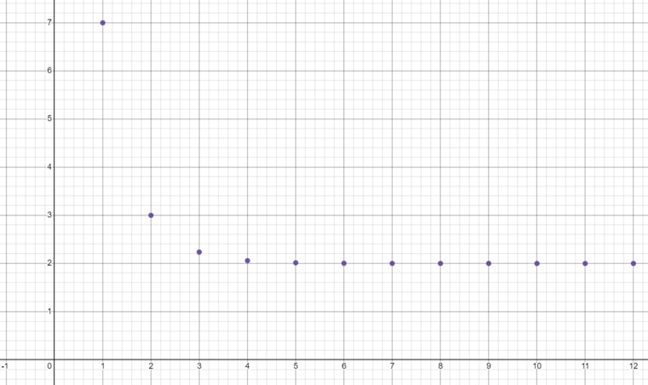
Рис. 1: 2 < x1 < +∞. Последовательность убывает
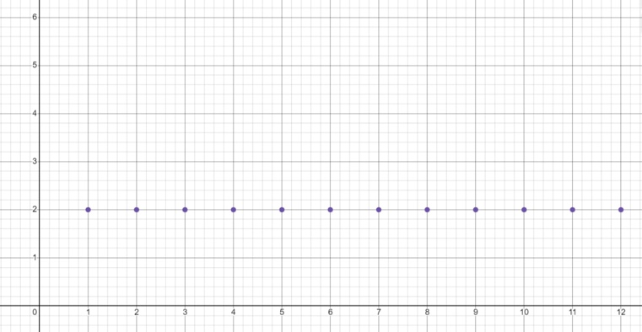
Рис. 2: x1 = 2. Последовательность стационарна
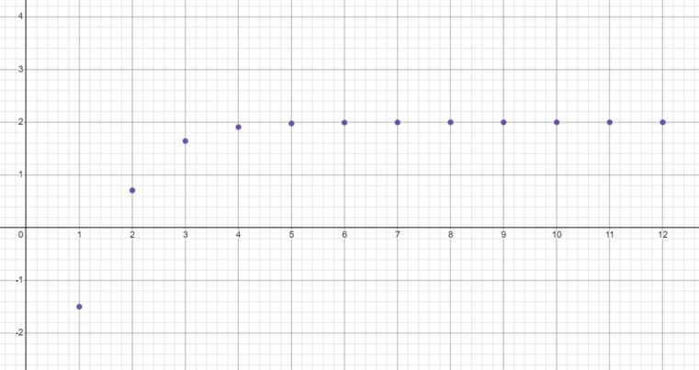
Рис. 3: −2 ≤ x1 < 2. Последовательность возрастает
6. Доказательство существования предела
При x1 ∈ (2, +∞)
Докажем, что последовательность убывает методом мат. индукции
$$2< x_{1} ⟹ {2x}_{1}< x_{1}^{2} ⟹2+ x_{1}< x_{1}^{2} ⟹ \sqrt{2+ x_{1}}< x_{1}⟹ x_{2}< x_{1}$$
$$x_{n+1 }< x_{n} ⟹ \sqrt{2+ x_{n+1} }< \sqrt{2+ x_{n}} ⟹x_{n+2 }< x_{n+1 }$$
Докажем, что {xn} ограничена снизу
$$x_{2 }= \sqrt{2+ x_{1}}>\sqrt{2+ 2} ⟹ x_{2 }>2 база.индукции$$
${ x}_{n }>2$ индукционное предположение
$x_{n+1 }=\sqrt{2+ x_{1}}>\sqrt{2+ 2} ⟹ x_{n+1 }>2$шаг индукции
Последовательность {xn} убывает и ограничена снизу $⟹$предел существует!!!
При x1 = 2
Как уже было доказано в пункте 3, при x1 = 2 последовательность стационарна и xn = 2
При x1 ∈ [−2; 2)
Докажем, что последовательность возрастает методом мат. индукции
$$x_{1 }<2 ⟹ x_{1}^{2}< {2x}_{1} ⟹ x_{1}^{2}< 2+ x_{1}⟹ \sqrt{2+ x_{1}}> x_{1} ⟹ x_{2}> x_{1}$$
$$x_{n+1 }> x_{n} ⟹ \sqrt{2+ x_{n+1} }> \sqrt{2+ x_{n}} ⟹x_{n+2 }> x_{n+1 }$$
Докажем, что {xn} ограничена сверху
$$x_{2 }= \sqrt{2+ x_{1}}<\sqrt{2+ 2} ⟹ x_{2 }<2 база.индукции$$
${ x}_{n }<2$ индукционное предположение
$x_{n+1 }=\sqrt{2+ x_{1}}<\sqrt{2+ 2} ⟹ x_{n+1 }<2$шаг индукции

Последовательность {xn} возрастает и ограничена сверху =⇒ предел существует
Задание 3. Сравнение бесконечно малых.
Какой порядок будет иметь приращение объема шара по отношению
к бесконечно малому приращению его радиуса?
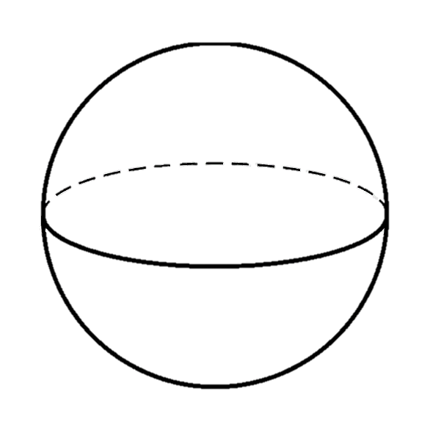

$$V= \frac{4}{3}πR^{3}$$
$r_{0 }$– Первоначальный радиус шара
$r_{1}$ – Приращение радиуса

Рисунок 4
$$\lim_{r_{1}→0}\left(\frac{\frac{4}{3}π{(r_{1}+ r_{0})}^{3}- \frac{4}{3}π{r_{0}}^{3} }{r_{1}}\right)= \lim_{r_{1}→0}{4π\left(\frac{{r_{0}}^{3}+3{r_{0}}^{2}r_{1}+ 3{r_{1}}^{2}r_{0}+ {r_{1}}^{3}- {r_{0}}^{3} }{{3r}_{1}}\right)}= 4π\left(\frac{3{r_{0}}^{2}+ 0+ 0 }{3}\right)=4π{r_{0}}^{2}$$

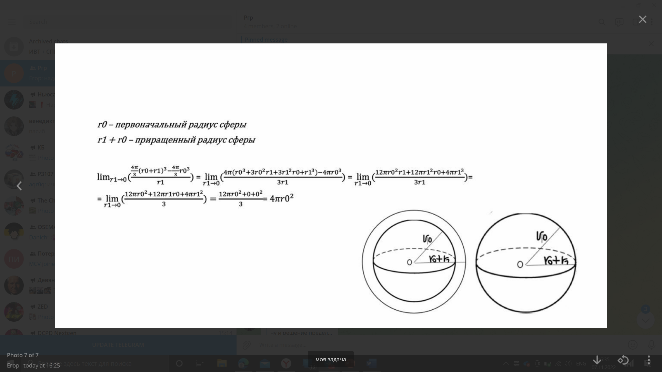
Рисунок 5

Задание 4. Прикладная задача.
В равнобедренном прямоугольном треугольнике, катет которого
равен a, гипотенуза разделена на n частей и на каждой построен
треугольник со сторонами, параллельными катетам. Найдите предел
длины получившейся ломаной при n → ∞.
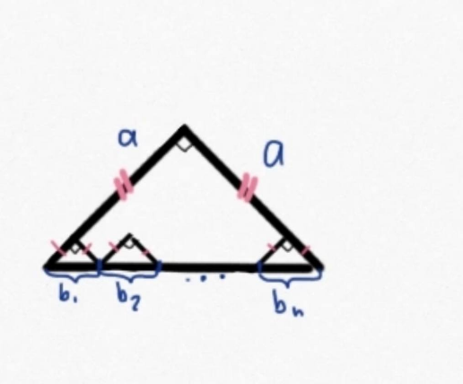
а - катет треугольника
b – гипотенуза треугольника

Рисунок 6
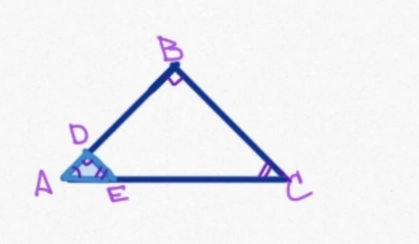
ADE ~ ABC по 3 углам (∟D = ∟B как соответственные при параллельных DE и BC (по усл.) и секущей DB, ∟A – общий, ∟С = ∟Е как соответственные при параллельных DE и BC и секущей EC)
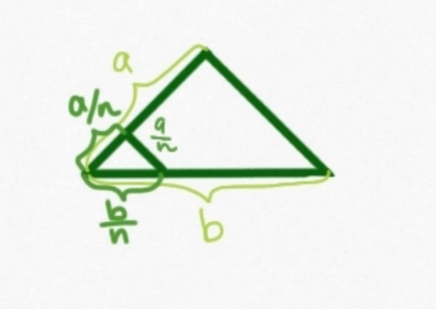

По т. Фалеса: $\frac{a}{\frac{a}{n}}= \frac{b}{\frac{b}{n}}=n=>$ сторона маленького ∆ = $\frac{a}{n}$
(все получаемые ∆ равны между собой)=> a₁=a₂=...a_{n}, b₁=b₂=…=b_{n}

Рисунок 7
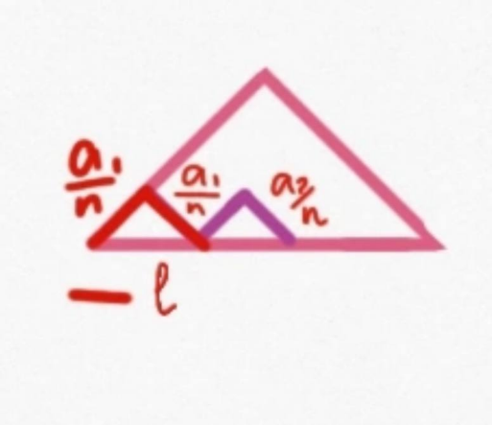
L – длина части ломанной на отрезке b1

Рисунок 8
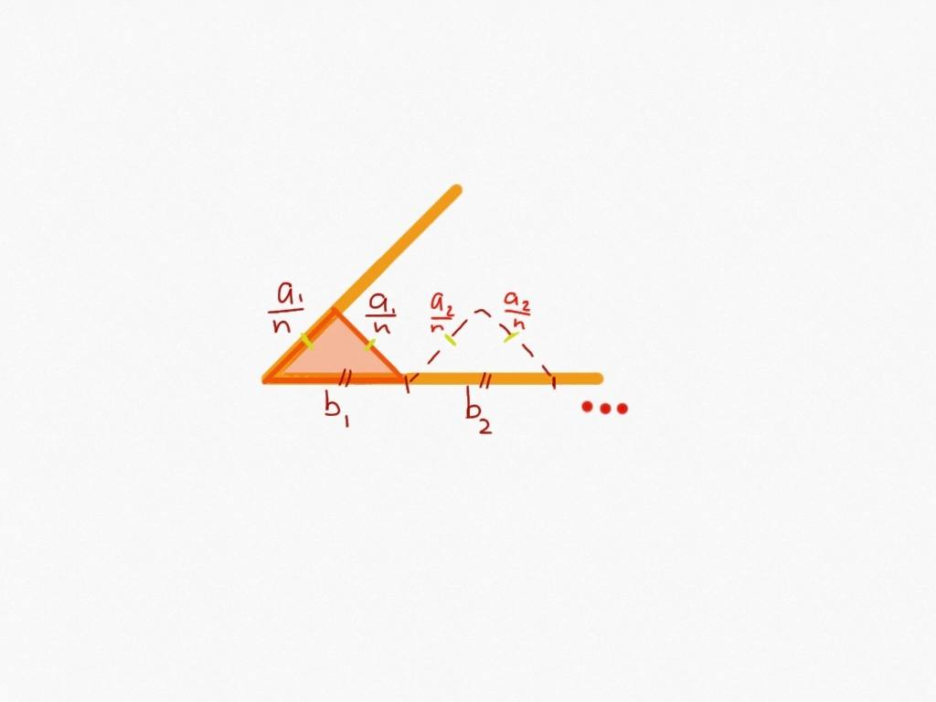
l₁ = $\frac{a1 }{n}+\frac{a1 }{n}=2*\frac{a1 }{n}=2*\frac{a}{n}$
l₂ = $\frac{a2 }{n}+\frac{a2 }{n}=2*\frac{a2 }{n}= 2*\frac{a }{n}$
…
l_{i} $= 2*\frac{a }{n}$

Рисунок 9
- l₁ + l₂ +…+ l_{n} $=2* \sum_{i=1}^{n}{a_{i}/n=2l=const ∀n∈N}$ -> $\lim_{n→∞}{\sum_{i=1}^{n}{l_{i}}=2l}$
- $\lim_{n→∞}{\sum_{i=1}^{n}{\frac{ai}{n}}=\sum_{i=1}^{n}{\lim_{n→∞} \frac{ai }{n} }}= \sum_{i=1}^{n}{\frac{ai}{n}}=a$

L – длина ломаной
- $L = \underset{n→∞}{lim⁡} \sum_{i=1}^{n}{l}i=\sum_{i=1}^{n}{\lim_{n→∞} l i }= \sum_{i=1}^{n}{l}i= \sum_{i=1}^{n}{2*\frac{ai }{n}}=2*\sum_{i=1}^{n}{\frac{ai }{n}}=2*a$
Ответ : $2*a$

Задание 5
Даны последовательность $a_{n}$ и функция 𝑓(𝑥). Исследуйте поведение предложенных величин.
№1
А) $a_{n }= - \frac{3}{5}+ \frac{3}{25}-…+3 \frac{{(-1)}^{n}}{5^{n}}$
$\lim_{n →∞}{3 \frac{{(-1)}^{n}}{5^{n}}= }\frac{∞}{∞}$ (Неопределённость) $\lim_{n →∞}{3 \frac{{(-1)}^{n}}{5^{n}}= }\lim_{n →∞}{3 \frac{{(\frac{-1}{5})}^{n}}{1}= 0}$
Б) $f\left(x\right)= {(\frac{3x-1}{2x+11})}^{1-3x}$
$\lim_{x →+∞}{(\frac{3x-1}{2x+11})}^{1-3x}{= }{(\frac{∞}{∞})}^{-∞}$ (Неопределенность) $\lim_{x →+∞}{(\frac{3x-1}{2x+11})}^{1-3x}{= \lim_{x →+∞}{\frac{3}{2}}^{\lim_{x →+∞}{1-3x}}=0}$
- $\lim_{x →+∞} \left(\frac{3x-1}{2x+11}\right)=\frac{3}{2}$
- $\lim_{x →+∞} \left(1-3x\right)= -∞$
$\lim_{x →-∞}{(\frac{3x-1}{2x+11})}^{1-3x}{= }{(\frac{-∞}{-∞})}^{∞}$ (Неопределенность) $\lim_{x →-∞}{(\frac{3}{2})}^{∞}{= +}∞$ (нет конечного предела)
- $\lim_{x →-∞} \left(\frac{3x-1}{2x+11}\right)=\frac{3}{2}$
- $\lim_{x →-∞} \left(1-3x\right)= +∞$
№2
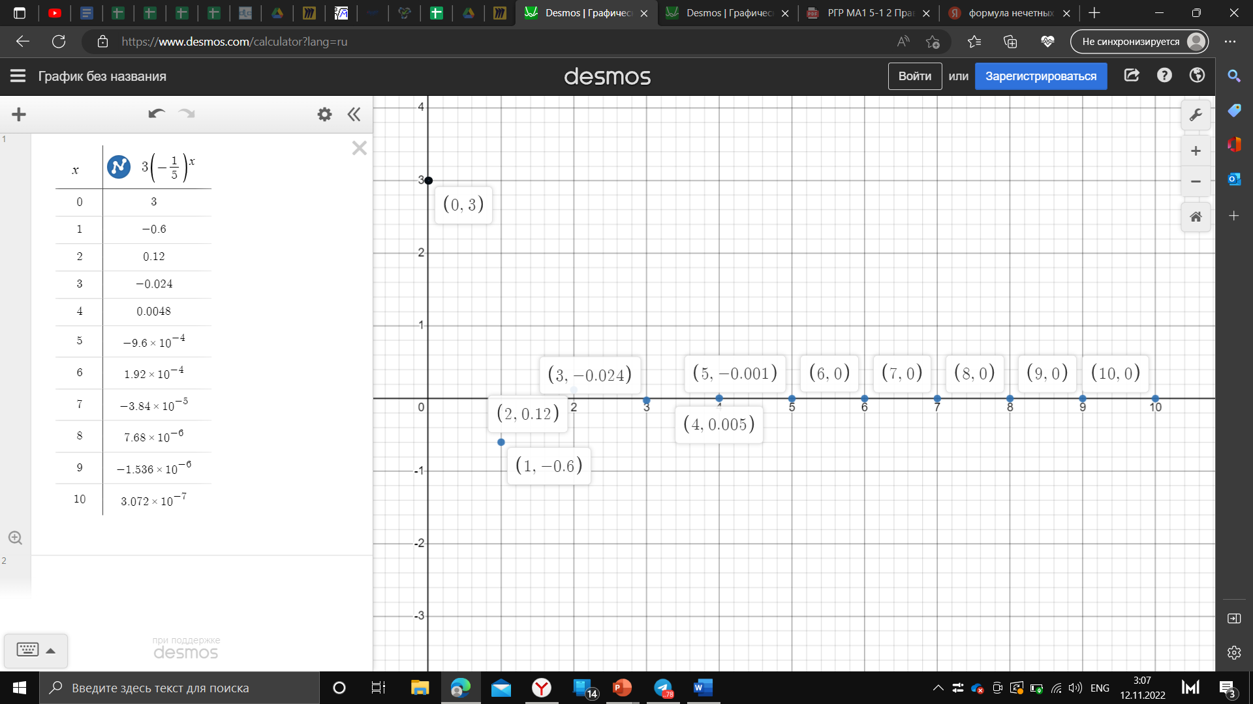
График для последовательности:
Рисунок 10
График для функции:

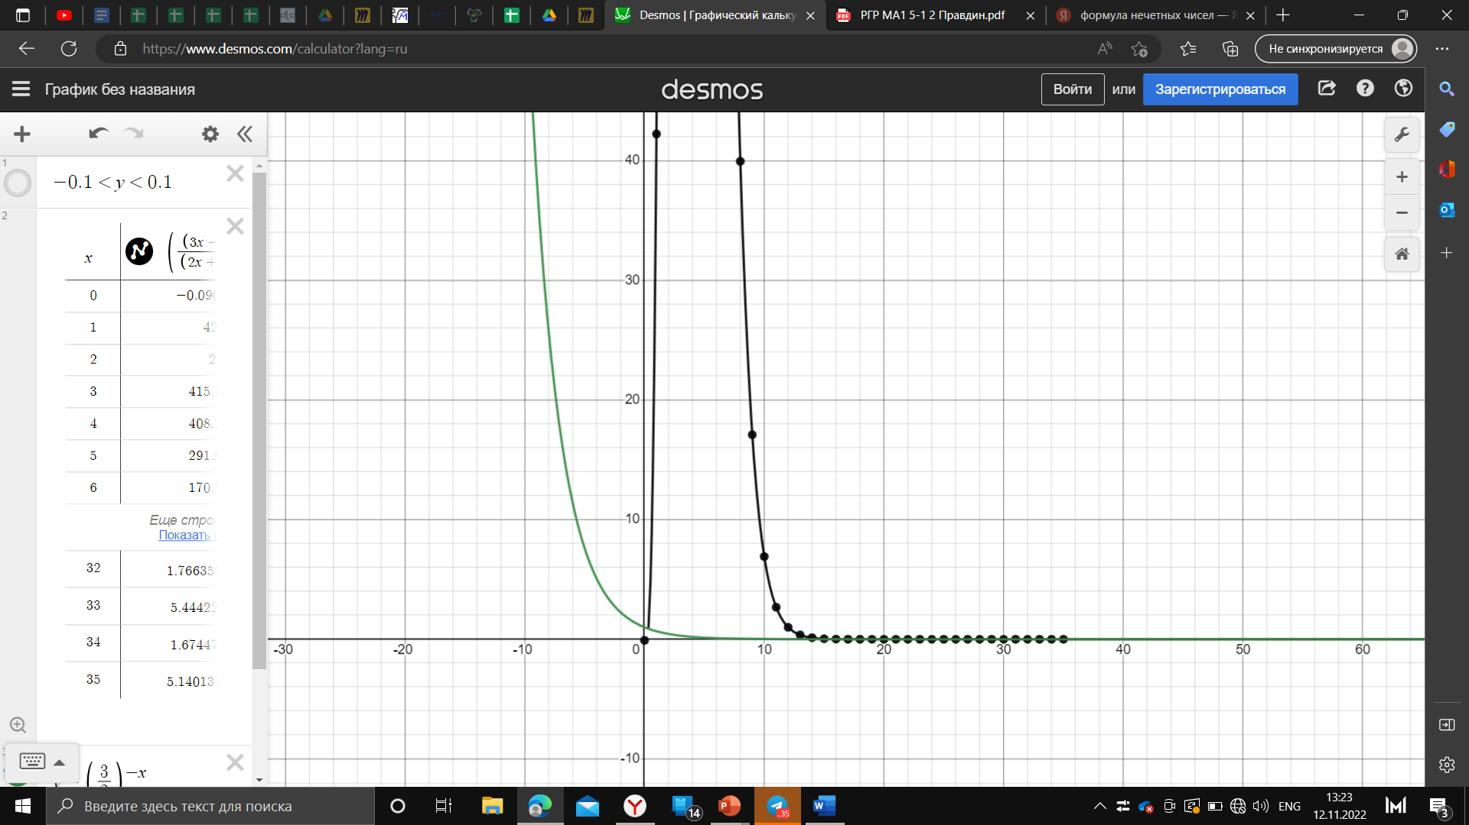
Рисунок 11
№3a
1. Сходимость - одно из основных понятий математического анализа, означающее, что некоторый математический объект имеет конечный предел.
2. Расходимость - одно из понятий математического анализа, означающее, что некоторый математический объект не имеет конечный предел.
№3б
Числа для функции и последовательности.
$$ε_{1}>ε_{2}>ε_{3}$$
$$ε_{1}=0,1$$
$$ε_{2}=0,01$$
$$ε_{3}=0,001$$
Последовательность имеет предел. Значит последовательность сходиться.
1)Окрестность $ε_{1}=0,1$
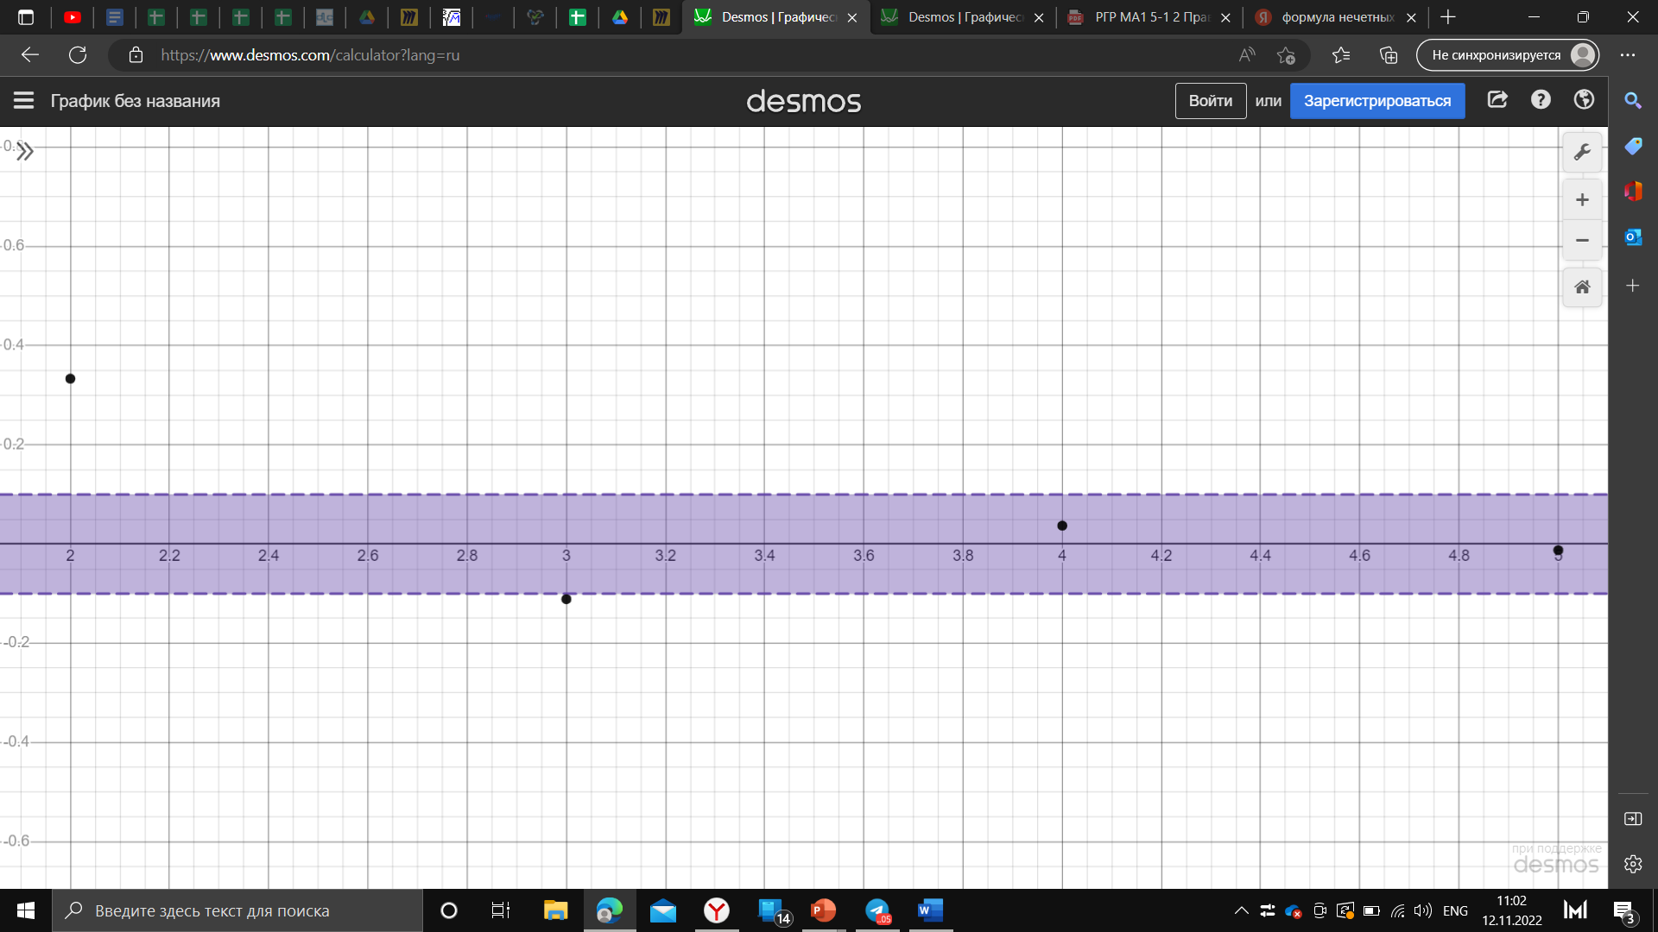
Рисунок 12
После $n_{\begin{aligned}0 \\ \end{aligned}}$= 3 все члены последовательности попадают в $ε_{1}$ окрестность.
2)Окрестность $ε_{2}=0,01$

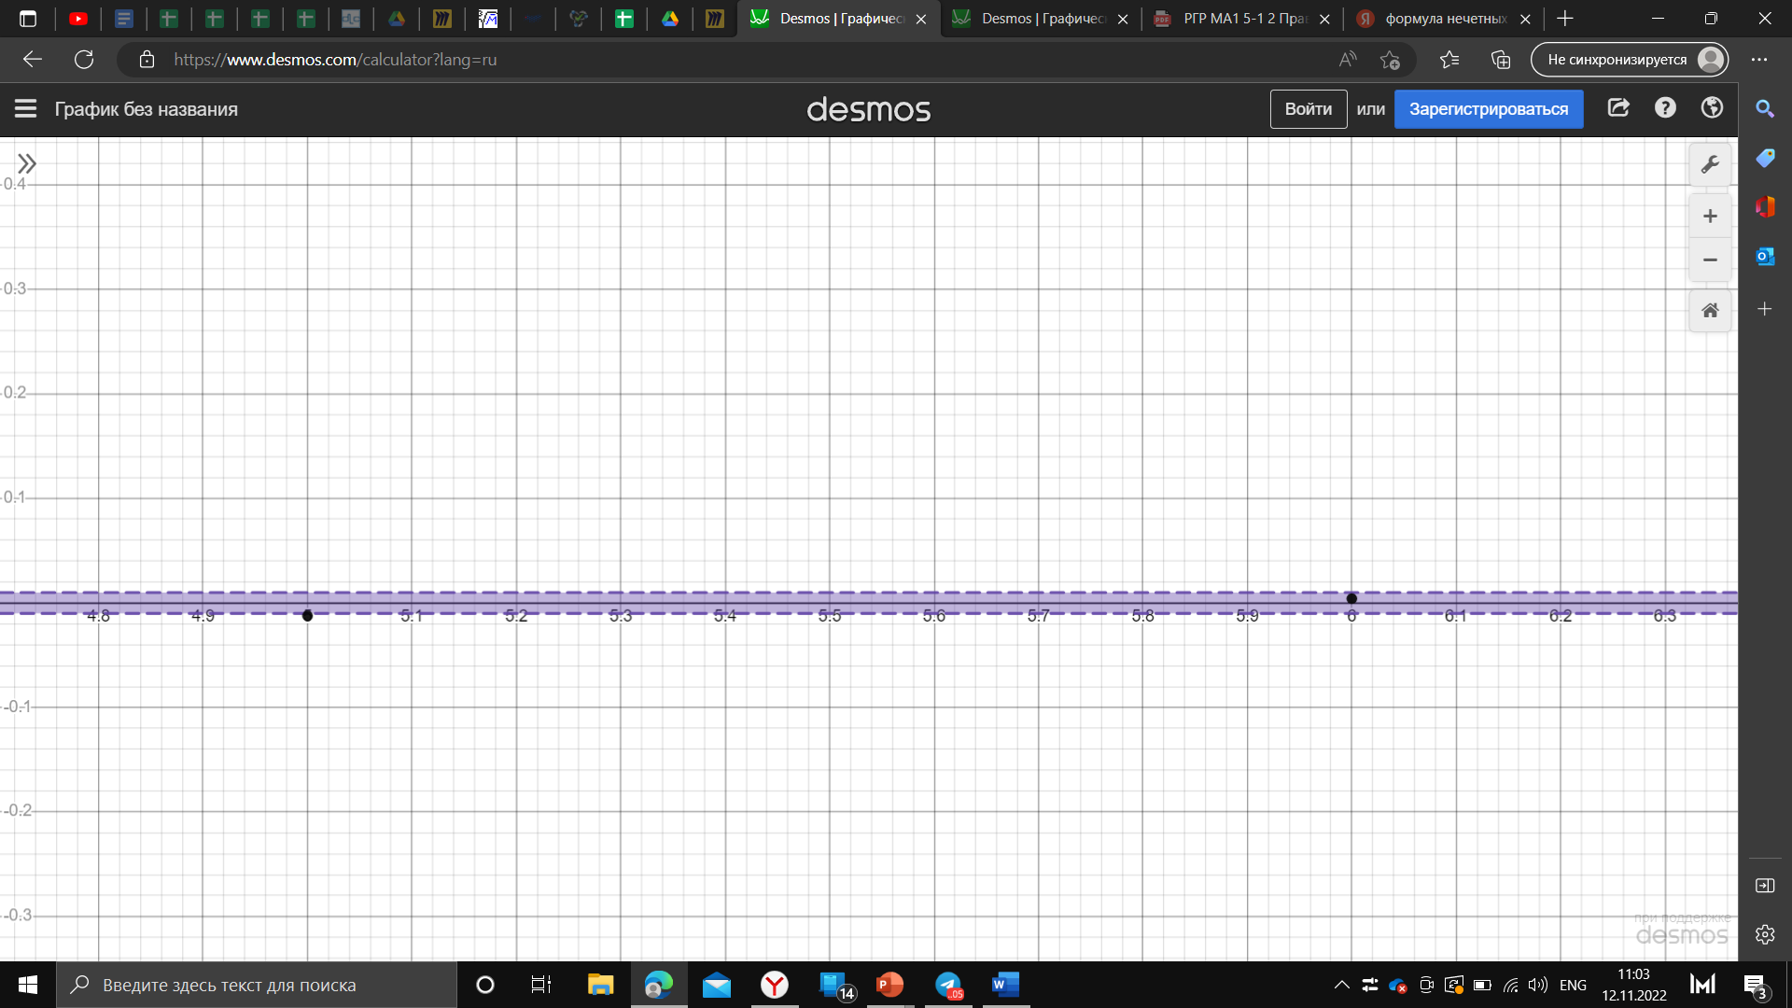
Рисунок 13
После $n_{\begin{aligned}0 \\ \end{aligned}}$= 5 все члены последовательности попадают в $ε_{2}$ окрестность.
3)Окрестность $ε_{3}=0,001$

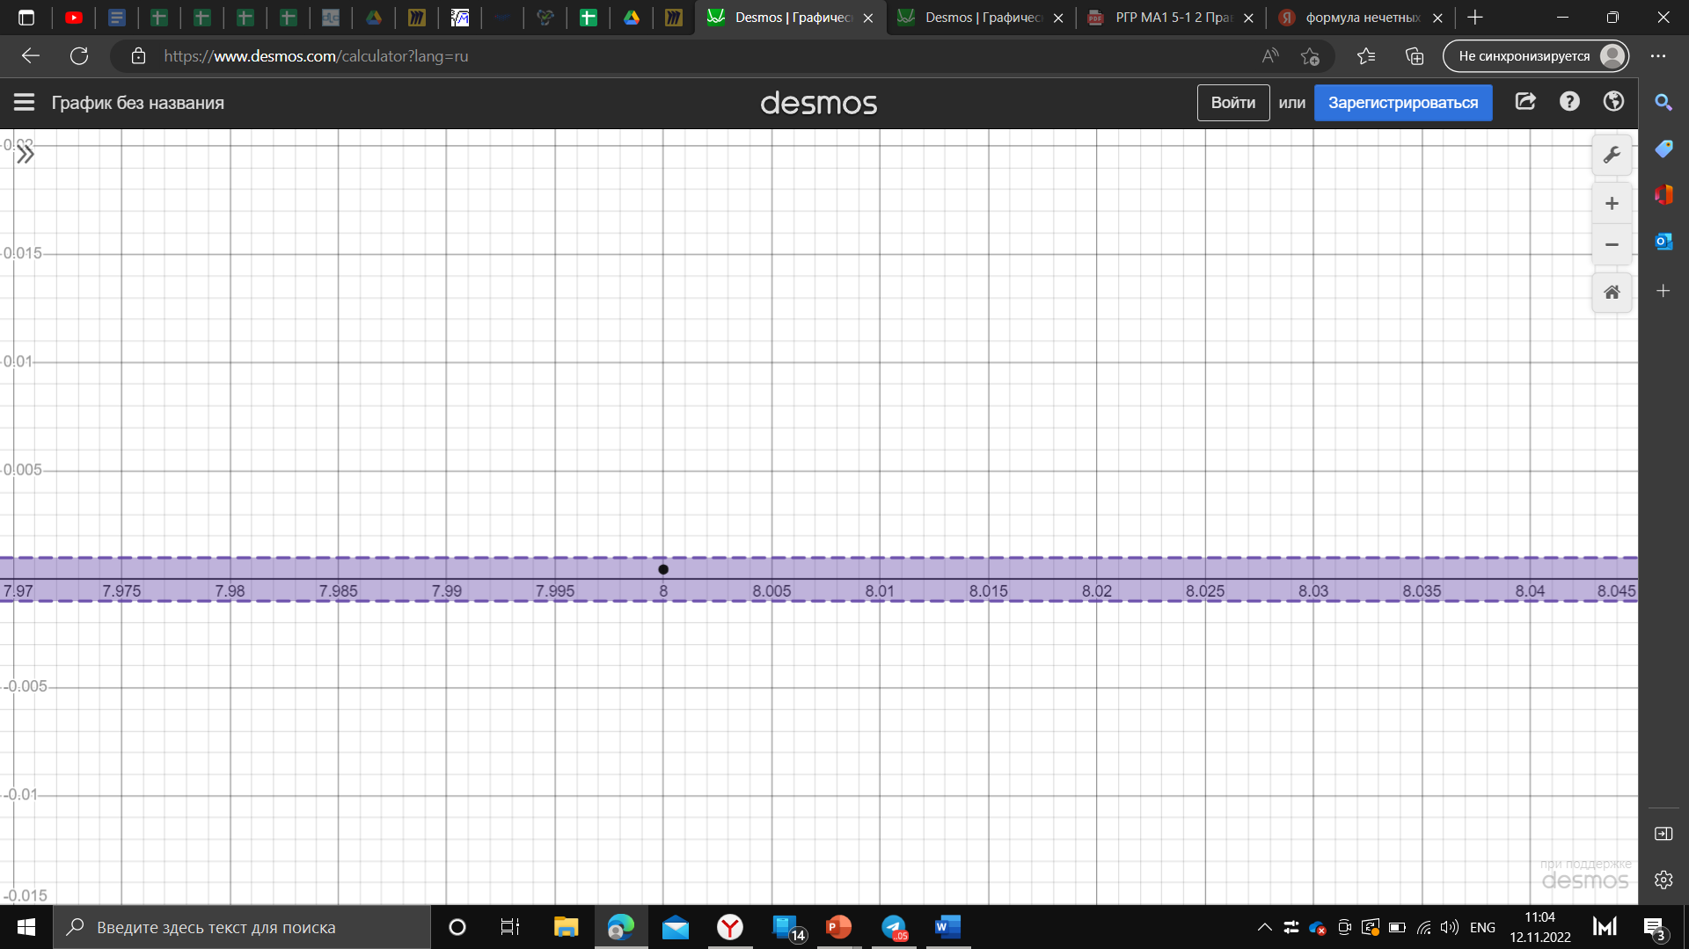
Рисунок 14
После $n_{\begin{aligned}0 \\ \end{aligned}}$= 7 все члены последовательности попадают в $ε_{3}$ окрестность.
- Функция имеет предел в случае, когда стремится к бесконечности. Значит Функция сходиться.
Для выполнения задания упростим функцию:${(\frac{3x-1}{2x+11})}^{1-3x}< {(\frac{3x}{2x})}^{-3x}$< ${(\frac{3}{2})}^{-x}$
1)Окрестность $ε_{1}=0,1$

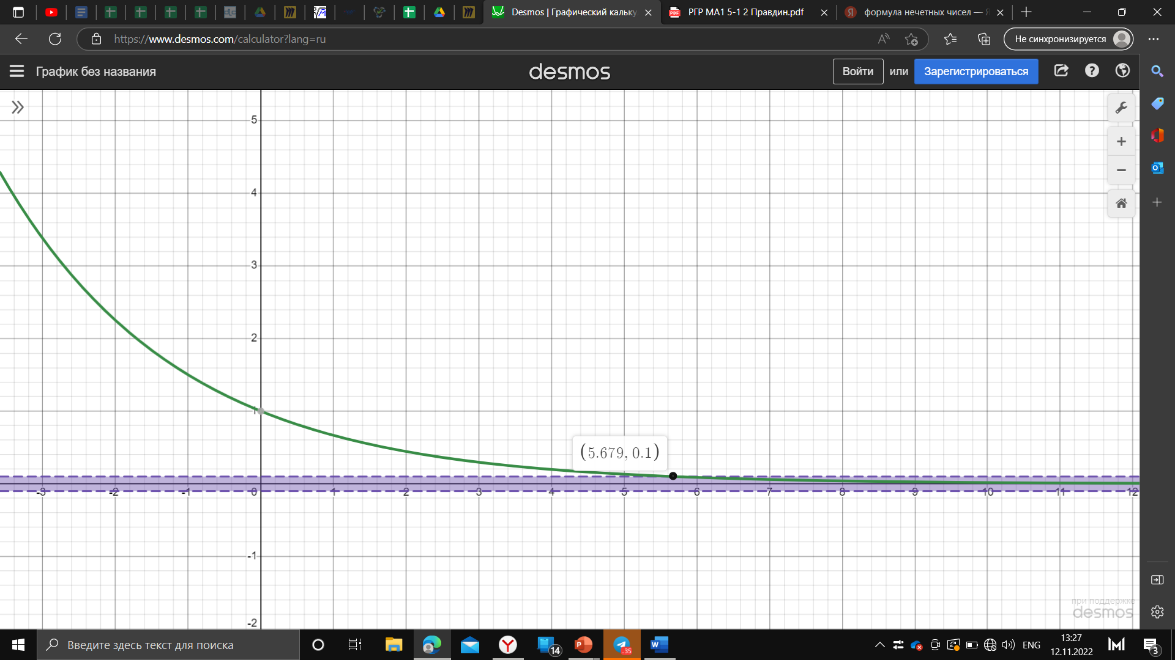
Рисунок 15
$$δ≈5,679$$
2)Окрестность $ε_{2}=0,01$

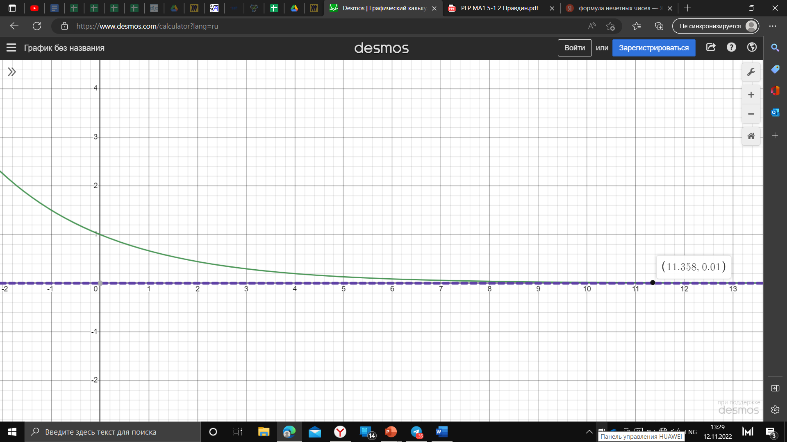
Рисунок 16
$$δ≈11,358$$
3)Окрестность $ε_{2}=0,001$

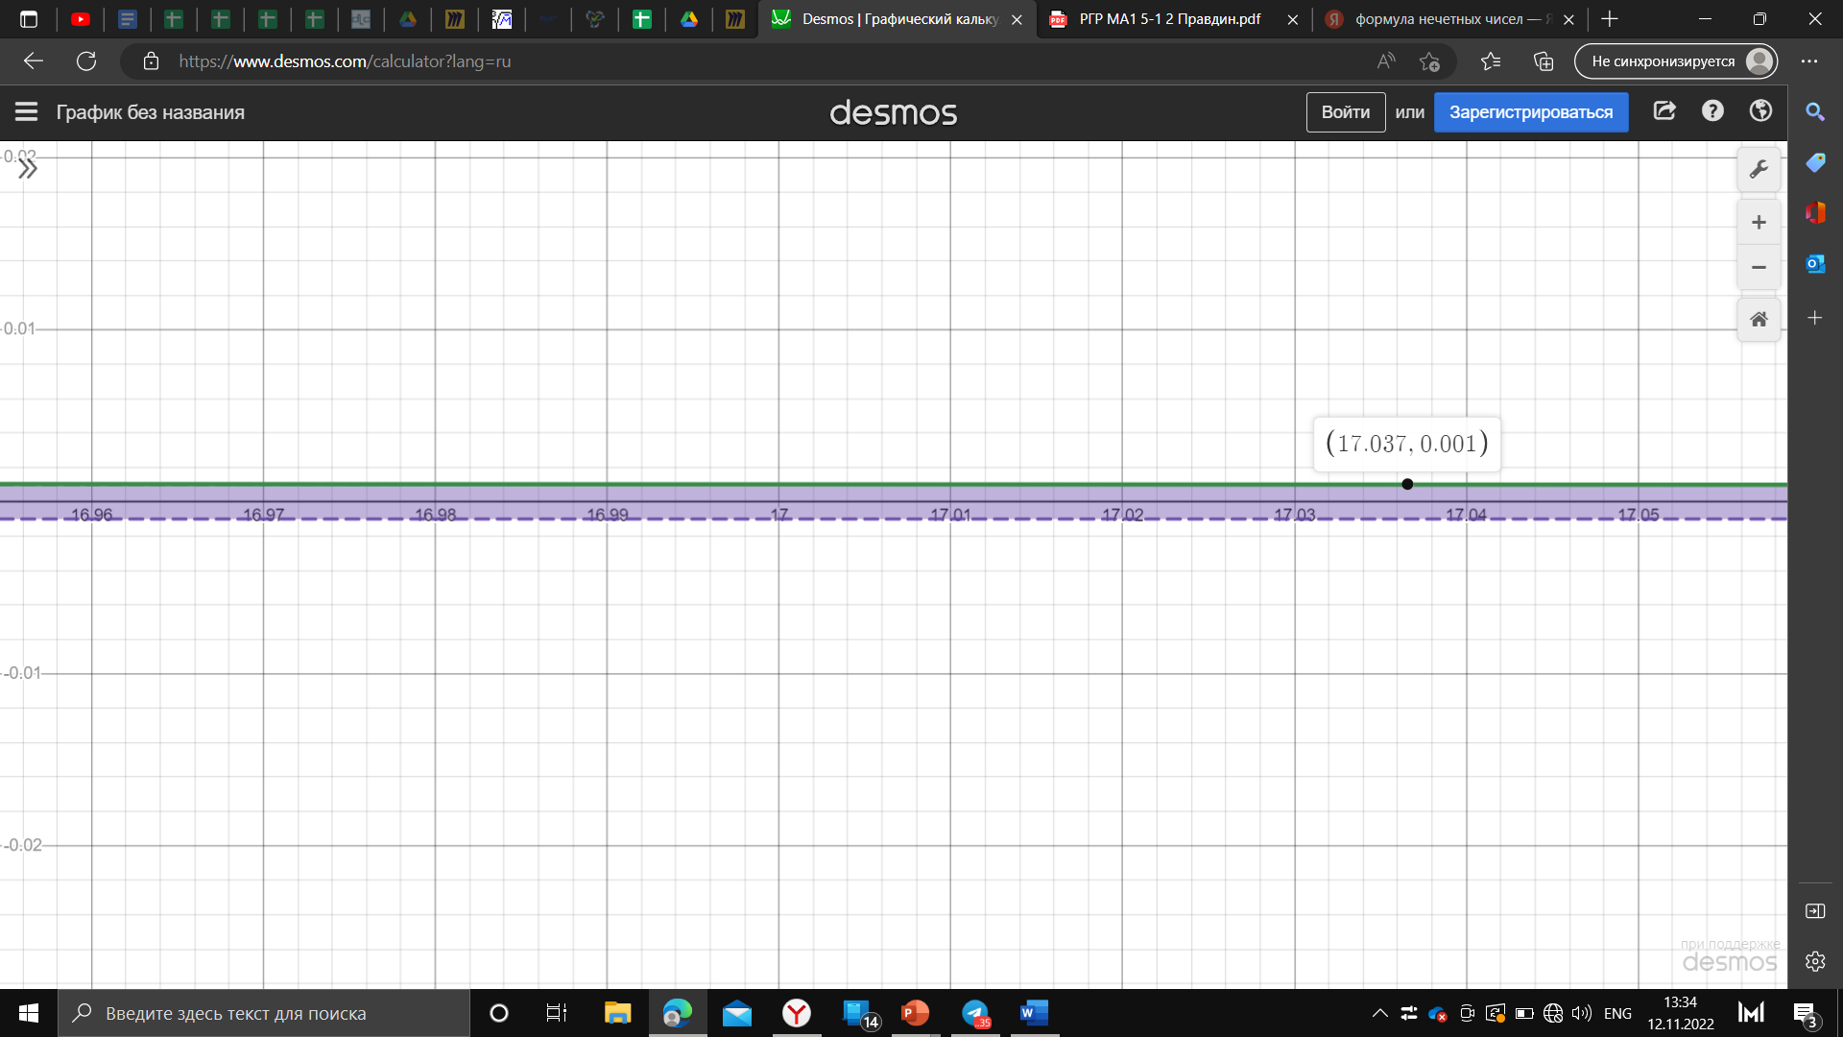
Рисунок 17
$$δ≈17,037$$

- Функция не имеет предел в случае, когда стремится к минус бесконечности. В этом случае функция расходится.

Оценочный лист
Садовой Григорий P3107 – 100%
Русских Егор P3117 - 100%
Докшина Алёна P3121 - 100%
Исмоилов Шахзод P3113 - 100%

